ACLAB 9韓國光州會議五日

**景點介紹**

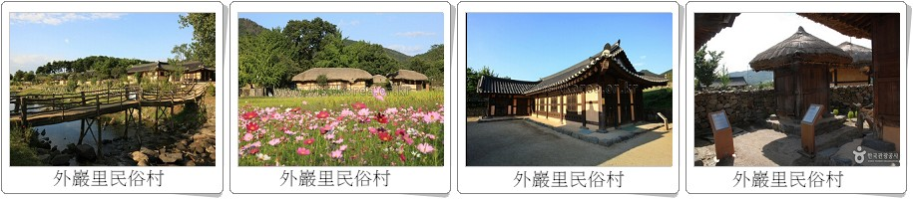【外巖里民俗村】民俗村裡最有名的房屋，就是靈巖郡長和李參判的住宅。靈巖郡長住宅的庭院裡，有著蒼鬱的古樹和天然的奇石，讓庭院顯得幽静而不凡，但目前已無人居住。聽說這間屋子的匾額，是由秋史金正喜所題，因此被指定為重要民俗資料。在這間住宅內，至今仍繼續釀造祖傳的蓮葉酒在販賣。這種傳統的蓮葉酒，已被指定為無形的文化財。先將糯米釀製成酒釀後，再加入蓮藕和松葉發酵即可。以前每到了春天，都要向皇帝進貢的蓮葉酒，味道和日式清酒差不多。

**飯店介紹**

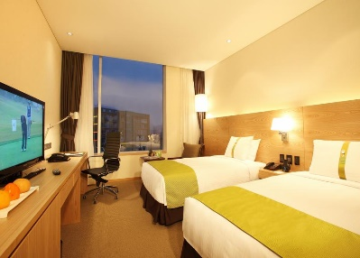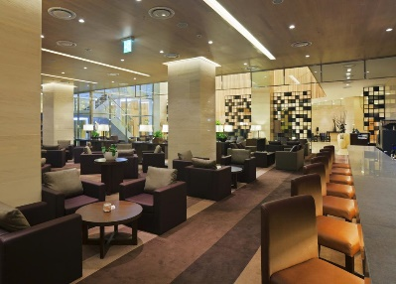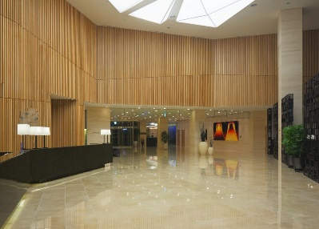【光州假日飯店】：<https://www.ihg.com/holidayinn/hotels/us/en/gwangju/kwjsu/hoteldetail?cm_mmc=GoogleMaps-_-HI-_-KOR-_-KWJSU>

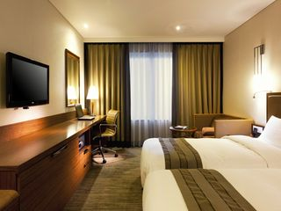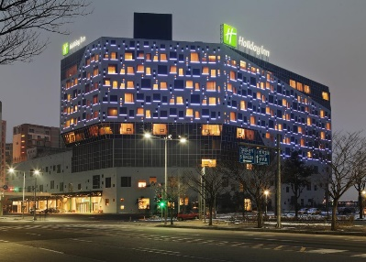【首爾禿山國賓飯店】：<http://www.novotel.com/gb/hotel-0518-novotel-ambassador-seoul-doksan/index.shtml>

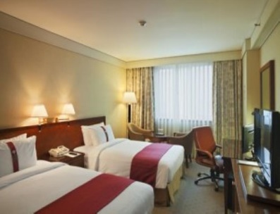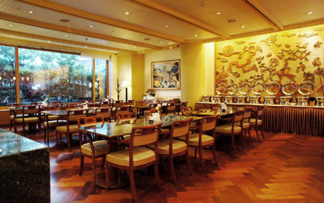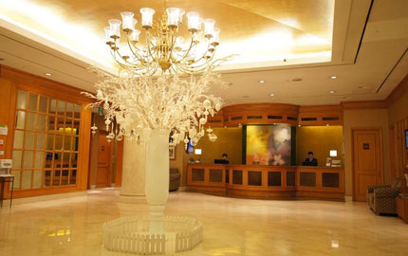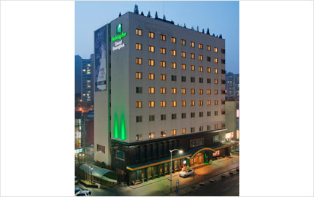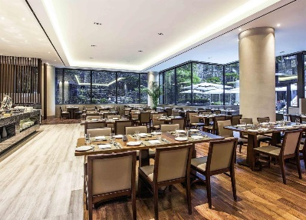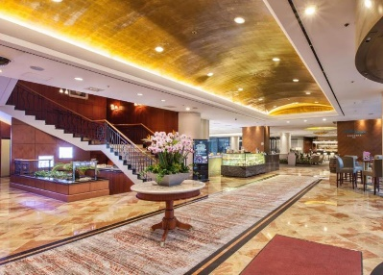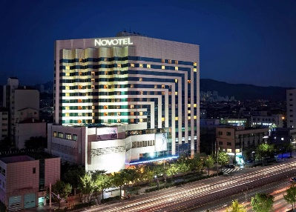【首爾城北假日飯店】：<https://www.ihg.com/holidayinn/hotels/us/en/seoul/seosb/hoteldetail?cm_mmc=GoogleMaps-_-HI-_-KOR-_-SEOSB>

**航班參考**

|  |  |  |  |  |  |
| --- | --- | --- | --- | --- | --- |
| 航空公司 | 班機 | 起飛機場 | 起飛時間 | 抵達機場 | 抵達時間 |
| 中華航空 | CI 160 | 桃園機場 | 07:45 | 仁川機場 | 11:15 |
| 中華航空 | CI 163 | 仁川機場 | 20:35 | 桃園機場 | 22:15 |

**行程內容**

1. **7/2 (日) 桃園**✈**仁川****(1:30時車程)外岩里民俗村****(3:00時車程)光州 CI160 07:50/11:15**

今日集合於桃園機場，搭乘豪華客機飛往韓國仁川永宗國際機場，抵達後由導遊帶領下展開精心所安排之行程。

【外巖里民俗村】著名觀光景點。至今仍保有韓國傳統住宅的外巖里民俗村，是韓國著名電影《太極旗生死兄弟》的拍攝地點。古色古香的傳統村莊，現今仍有居民在此居住，繼續維持著傳統、淳樸的生活型態。

|  |  |  |  |
| --- | --- | --- | --- |
| home01：光州假日飯店或 同級 | food01 | food02 | food03 |
| 機上套餐 | 涮涮鍋+石鍋拌飯 | 傳統烤肉+季節小菜 |

**第二天 7/3 (一)光州-金大中會議中心**

全天會議交流。

|  |  |  |  |
| --- | --- | --- | --- |
| home01：光州假日飯店或 同級 | food01 | food02 | food03 |
| 飯店內用早餐 | 自理 | 韓式料理 |

**第三天 7/4 (二) 光州-金大中會議中心**

全天會議交流。

|  |  |  |  |
| --- | --- | --- | --- |
| home01：光州假日飯店或 同級 | food01 | food02 | food03 |
| 飯店內用早餐 | 自理 | 韓式料理 |

**第四天 7/5 (三) 光州-金大中會議中心(4:00時車程)首爾**

全天會議交流，結束後專車返回首爾

|  |  |  |  |
| --- | --- | --- | --- |
| home01：禿山國賓或城北假日飯店或 同級 | food01 | food02 | food03 |
| 飯店內用早餐 | 自理 | 韓式料理 |

**第五天 7/6 (四) 飯店拜訪學校及廠商交流(1:30時車程)仁川✈桃園 CI163 20:35/22:15**

【仁川國際機場】，由本公司駐韓代表辦理出境手續，搭乘豪華客機返回台北，結束這五天愉快的韓國之旅程。

|  |  |  |  |
| --- | --- | --- | --- |
| home01：溫暖的家 | food01 | food02 | food03 |
| 飯店內用早餐 | 韓式炒雞排餐 | 人參雞風味餐 |

備注：餐廳用餐時間一切以當地導遊安排，所以目前距離跟時間還沒辦法得知!!